Univesitatea Ştefan cel Mare Suceava
Facultatea de Ştiinţe ale Educaţiei

Departamentul de Specialitate cu Profil Psihopedagogic

Tema lucrării

Profesor îndrumător Student*
Nume profesor îndrumător Nume student

Cuprins

INTRODUCERE pag

- Titlul capitolului 1 pag
1.1 Titlul subcapitolului pag
1.2 Titlul subcapitolului pag
.........

- Titlul capitolului 2 pag
2.1 Titlul subcapitolului pag
2.2 Titlul subcapitolului pag
.........

CONCLUZII pag
BIBLIOGRAFIE pag

TITLUL Lcrarii (capital letters, Times New Roman, 14 pts, bold, centered)

Author (Times New Roman, 12 pts, centered, bold)
Facultate (Times New Roman, 12 pts, centered)
Specializare (Times New Roman, 12 pts, centered)
Adresa e-mail (Times New Roman, 12 pts, centered)

Rezumat: Lucrarea trebuie să înceapă cu un rezumat de maximum o pagină, urmat de până la 7 cuvinte cheie care reflectă problemele prezentate în lucrare (Times New Roman, 12 pts, italic).

Cuvinte cheie: max. 7 cuvinte cheie si sintagme (Times New Roman, 12 pts).

INTRODUCERE (Times New Roman, 12 pts, bold)

Textul de bază (Times New Roman, 12 pts) este structurat pe capitole, subcapitole şi paragrafe. Între subcapitole se lasă o linie necompletată. Paragrafele încep cu un TAB. Capitolele se numerotează.

1. titlul Capitolului (Capital letters, Times New Roman, 12 pts, bold)

1.1 Titlul subcapitolului (Times New Roman, 12 pts, bold)

Page layout: mărime A4, margini: sus, jos stânga-dreapta de 2.5 cm, text aliniat justified, la un rând, font Times New Roman, de 12. Prima pagină este diferită. Paginile dreaptă şi stângă sunt diferite (folosiţi setările acestui document). Paginile se numerotează în colţul din dreapta jos a paginii, pe pagina impară şi în colţul din stânga jos a paginii, pe pagina pară.
Sursele se specifică prin numărul de ordine al lucrării referite, din Bibliografie (exemplu [1]).
Figurile, tabele, diagramele si graficele se numeroteaza si eticheteaza. Mai jos aveti un exemplu:
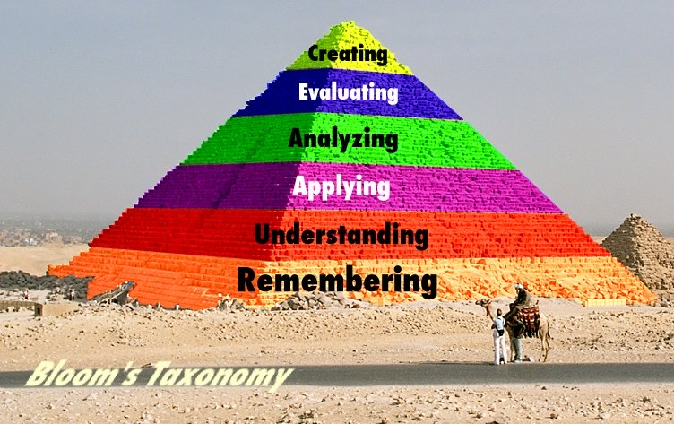
Fig. 1. Taxonomia lui Bloom[4]

CONCLUZII (Times New Roman, 12 pts, bold)

Lucrările vor fi transmise pe mail profesorilor indrumatori, în format NumePrenumeXXXX.DOC (nu DOCX) si in format NumePrenumeXXXX.PDF (NumePrenume este numele si prenumele autorului, iar XXXX initialele facultatii FLSC, FSEAP, etc.). Autorul este responsabil pentru continutul lucrării. Contributia autorului trebuie sa fie consistenta. Listarea (faţă-verso) şi legarea lucrăii se va face dupa ce s-a obtinut acordul profesorului coordonator. Lucrările care nu respecta formatul prezentat vor fi returnate autorilor pentru revizuire sau poat fi respinse.

BIBLIOGRAFIE (Times New Roman, 12 pts, bold)
[1] kaderka, Josef. E-learning in Military Use – Cisco Networking Academy. In: Distance Learning, Simulation and Communication 2009. Proceedings. Brno: University of Defence, 2009, p. 88-92. ISBN 978-80-7231-638-0.
[2] MAZÁLKOVÁ, Markéta. The Laser Satellites Communications and Laser Noises. WSEAS Transactions on Communications, vol. 7, no. 8, 2008, p. 872-881. ISSN 1109-2742.
[3] RIGHT, Adam. Distance Learning. Prague: Charles University, 2008. ISBN 978-80-7231-615-1.
[4] BLOOM, Benjamin, The taxonomy of cognitive processes, in Cybernetic letters, 2009, 7 pp. ISSN 1802-3525. [Online]. [Cit. 2009-11-26]. Available at: http://www.incredibleart.org/files/blooms2.htm,
(Times New Roman, 12 pts)

* Nivel, Facultate, Specializare

